江门城管动态
2021年第 期（总第 期）
江门市城市管理和综合执法局 2021年 月 日

江门市数字城管平台12月份运行情况

2020年12月，系统共受理案件9271宗，结案9147宗，办结率98.66%。全年系统共受理案件93424宗，结案912014宗，办结率97.62%。
一、数字城管平台案件受理情况
（一）汇总表
案件来源 | 12月受理数（宗） | 11月受理数（宗） | 增/减幅（%）
信息采集员 | 6972 | 5317 | 31.13%
12345转办 | 304 | 516 | -41.09%
公众举报 | 58 | 64 | -9.38%
微信微博APP | 12 | 29 | -58.62%
其 他 | 1925 | 1366 | 40.92%
合 计 | 9271 | 7292 | 27.14%
- 江门市区采集员上报案件情况表
单 位 | 12月完成情况 |  |  | 11月  完成数 | 增/减
单 位 | 任务数 | 完成数 | 完成率 | 11月  完成数 | （件） | 幅度
蓬江区城市管理和综合执法局 | 2600 | 2659 | 102.27% | 2744 | -85 | -3.10%
江海区城市管理和综合执法局 | 1400 | 1456 | 104.00% | 1494 | -38 | -2.54%
新会区城市管理和综合执法局 | 2100 | 2028 | 96.57% | 160 | 1868 | 1167.50%
台山市城市管理和综合执法局 | 1200 | 125 | 10.42% | 78 | 47 | 60.26%
开平市城市管理和综合执法局 | 1400 | 467 | 33.36% | 841 | -374 | 0.00%
鹤山市城市管理和综合执法局 | 1400 | 36 | 2.57% | 0 | 36 | 0
恩平市城市管理和综合执法局 | 1400 | 201 | 14.36% | 0 | 201 | 0
合 计 | 11500 | 6972 | 60.63% | 5317 | 1655 | 31.13%
二、各类案件处理情况
案件类别 | 12月数（宗） | 11月数（宗） | 增/减  （宗） | 结案数  （宗） | 结案率  （%） | 案件主要类型
市容环境 | 2139 | 1659 | 480 | 2104 | 98.36% | 生活垃圾、废弃家具乱堆放、乱搭乱建等
宣传广告 | 1072 | 926 | 146 | 1035 | 96.55% | 乱张贴小广告、悬挂横幅标语、擅自设置户外广告等
施工管理 | 138 | 116 | 22 | 133 | 96.38% | 乱堆放施工废弃料、泥头车遗撒、工地没设置施工防护栏等
突发事件 | 71 | 32 | 39 | 70 | 98.59% | 12345热线转办和公众举报，事件类型主要包括下水道堵塞或破损、路面塌陷等
街面秩序 | 4953 | 4190 | 763 | 4920 | 99.33% | 摊贩占道经营、店外占道经营、乱堆物堆料、沿街晾挂衣物等
其 他 | 898 | 370 | 528 | 885 | 98.55%
合 计 | 9271 | 7293 | 1450 | 9147 | 98.66%
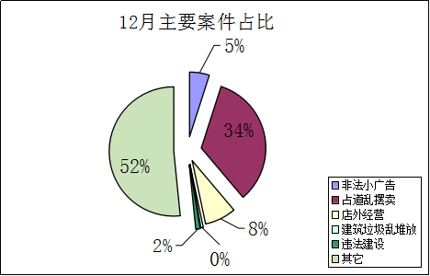

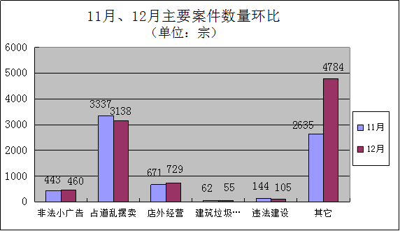
三、派遣至各市（区）案件办理情况
12月份派遣至各市（区）城市管理综合执法局办理的案件共9271宗。截至12月31日，已办结9147宗，未办结124宗，办结率98.66%。
派遣至各市（区）案件处理情况汇总表
单 位 | 办理数（宗） | 办结数（宗） | 12月办结率 | 11月办结率
蓬江区城市管理和综合执法局 | 4826 | 4823 | 99.94% | 89.80%
江海区城市管理和综合执法局 | 1489 | 1387 | 93.15% | 69.41%
新会区城市管理和综合执法局 | 2123 | 2109 | 99.34% | 73.31%
台山市城市管理和综合执法局 | 125 | 125 | 100.00% | 48.10%
开平市城市管理和综合执法局 | 467 | 462 | 98.93% | 91.34%
鹤山市城市管理和综合执法局 | 36 | 36 | 100.00% | 100%
恩平市城市管理和综合执法局 | 205 | 205 | 100.00% | --
总计 | 9271 | 9147 | 98.66% | 84.24%
四、问题分析
（一）市场周边占道经营现象较多，环境问题突出。通过视频监控对市场周边流动摊贩占道乱摆卖实时截图，12月份共立案396宗，其中占道经营现象比较突出的仍然是以下几个地点：1.蓬江区水街市场、紫砂小学、永盛市场和良化西等；2.江海区中沙市场周边、河南下沙门诊部旁和礼乐中心市场；3.新会区南隅路5巷和肇康市场。上述地点商铺、小贩占道经营多发，各区城管部门应做好疏导管理工作，并督促市场管理单位落实责任区责任制。
视频截图立案情况表
案件来源 | 区域 | 抓拍多发地 | 12月受理数（宗）
视频立案 | 蓬江区 | 水街市场口 | 56
视频立案 | 蓬江区 | 水街市场 | 27
视频立案 | 蓬江区 | 良化西 | 28
视频立案 | 蓬江区 | 良化市场周边 | 21
视频立案 | 蓬江区 | 上步路 | 18
视频立案 | 蓬江区 | 紫砂小学 | 30
视频立案 | 蓬江区 | 永盛市场 | 30
视频立案 | 蓬江区 | 康乐市场周边 | 22
视频立案 | 江海区 | 河南下沙门诊部旁 | 5
视频立案 | 江海区 | 中沙市场周边 | 9
视频立案 | 江海区 | 礼乐中心市场 | 4
视频立案 | 新会区 | 南隅路5巷 | 87
视频立案 | 新会区 | 肇康市场 | 10
（二）派遣至各市（区）案件长时间未办结的案件情况。经督办，派遣到各区城管执法局案件部分未及时处理或结案，其中影响较大的有:蓬江区群星大道烧烤档油烟影响环境和居民生活、汴溪路1号111-113清远山鸡皇占道经营；江海区畔龙新村中心路艺星舞蹈附近建筑垃圾堆积，道路通行难；新会区大鳌镇东升村桥头长期存在大量流动摊点乱摆卖，造成严重拥堵。

送：省住房城乡建设厅，市委办公室，市人大常委会办公室，市政府办公室，市政协办公室，市直有关单位，各市（区）人民政府，各市（区）城市管理综合执法主管部门，局机关各科室、直属各单位。
江门市城市管理和综合执法局办公室编 2021年 月 日印发

